**c4. O modelo entidade-Relacionamento Estendido(EER)**

4.1 Subclasse, superclasse e herança

**Subtipo/Subclasse ->** Cada entidade que é membro de uma desses subagrupamentos também é uma funcionário, e esses subagrupamentos são chamados de subclasse ou subtipo do tipo de entidade.E a entidade que da origem a esse subagrupamento, é chamado de superclasse ou supertipo.

O relacionamento entre uma superclasse e qualquer uma de suas subclasses é chamados de **relacionamento superclasse/subclasse**. No exemplo abaixo, o relacionamento FUNCIONARIO/SECRETARIA é uma relação superclasse/subclasse.

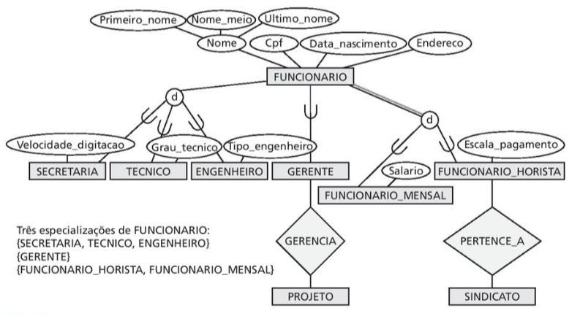

Uma conceito importante associado às subclasses é o de **herança de tipo**. O tipo de uma entidade é definido pelos atributos que ela tem, e os tipos de relacionamento que participa, como uma entidade na subclasse representa a mesma entidade do mundo real da superclasse, ela deve possuir valores para seus atributos específicos. Dizemos que uma entidade que é membro de uma superclasse **herda** todos os atributos da entidade como uma membro da superclasse, e também herda todos os relacionamentos

4.2 Especialização e Generalização

**Especialização:** Processo de definir um conjunto de subclasses de um tipo de entidade.Esse tipo de entidade é chamado de **superclasse da especialização.** O conjunto de subclasses que forma uma especialização é definido com base em alguma característica distinta das entidades na superclasse. Por exemplo, o conjunto de subclasses [SECRETARIA, ENGENHEIRO, TECNICO] é uma especialização da superclasse FUNCIONARIO, que distingue as entidades do funcionário, com base no “tipo de cargo”.Outra especialização seria com base no “método de pagamento”, no caso o funcionário pode ser [FUNCIONARIO_MENSAL,FUNCIONARIO_HORISTA].

A representação de uma especialização no diagrama de EER é feita da seguinte forma, as subclasses que definem uma especialização são conectadas por linhas a uma círculo que representa a especialização, o qual está conectado, por sua vez, à superclasse. O simbolo do subconjunto em cada linha que conecta uma subclasse ao circulo indica a direção do relacionamento subclasse/superclasse. Os atributos que são atribuídos somente a subclasse, são ligados diretamente ao retângulo da entidade. Este são chamados de **atributos específicos/locais.**Uma subclasse pode participar de **tipos de relacionamento específicos**, como a subclasse FUNCIONARIO_HORISTA que participa do relacionamento PERTENCE_A.

**Motivos para a existência de superclasse/subclasse:** Certos atributos podem se aplicar a algumas, mas não todas as entidades do tipo de entidade da superclasse. Também para usar subclasses significa que alguns tipos de relacionamento podem participar apenas de entidades que são membros da subclasse.

4.2 Generalização

Pode-se pensar no processo reverso da abstração, em que as diferenças entre os varios tipos de entidades são suprimidas.Identifica-se características comuns entre as entidades, e as generaliza em uma única superclasse, da qual os tipos de entidade originais são **subclasses** especiais. Por exemplo, uma entidade CARRO e CAMINHAO, como contém diversos atributos em comum, podem ser generalizados em uma classe VEICULO, e transformar CARRO e CAMINHAO em subclasses da **superclasse generalizada** VEICULO. O termo generalização está ligado ao processo de definição de uma tipo de entidade generalizado, com base nos tipos de entidades dados.

4.3 Restrições e características das hierarquias de especialização e generalização

**Restrições sobre especialização e generalização**

Pode-se haver várias especializações definidas no mesmo tipo de entidade, e nesse caso, as entidades podem pertencer a subclasses em cada uma das especializações. Uma especialização também pode consistir em uma única subclasse, como a especialização GERENTE.

Em algumas especializações, pode-se determinar exatamente as entidades que se tornarão membros de cada subclasse ao colocar uma condição sobre o valor de algum atributo da superclasse. Essas subclasses são chamadas de **subclasses definidas por predicado/condição.** Por exemplo, caso o tipo de entidade FUNCIONARIO tiver uma atributo Tipo_Emprego, pode-se especificar a condiçãode membro na subclasse SECRETARIA pela condição (Tipo_emprego = “Secretaria”), que é chamado de **predicado de definição da subclasse**. Essa condição é uma restrição que especifica exatamente que aquelas entidades do tipo de entidade FUNCIONARIO, cujo valor de atributo para Tipo_emprego é “Secretaria” pertencem a subclasse.

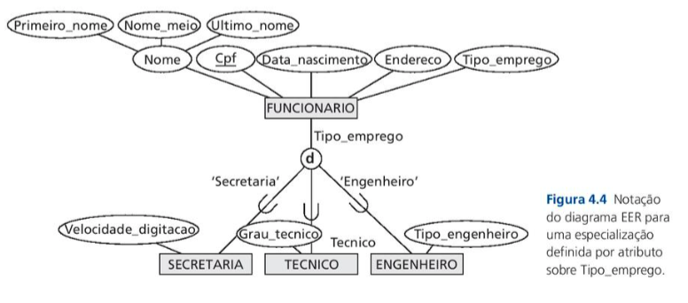

Caso todas as subclasses em uma especialização tiverem sua condição de membro no mesmo atributo da superclasse, a especialização é chamada de **especialização definida por atributo**, e o atributo é chamado de **atributo de definição da especialização.** Quando não existe uma condição para determinar os membros de uma subclasse, diz-se que esta é **definida pelo usuário**.

**Restrição de disjunção/desconexão:** Especifica que as subclasses da especialização devem ser disjuntas, que significa que uma entidade por ser uma membro de no máximo uma das subclasses da especialização. Uma especialização definida por atributo implica a restrição de disjunção. O d na figura acima, representa disjunção. Caso as subclasses não forem restringidas a serem disjuntas, seus conjuntos de entidades podem ser **sobrepostos**, ou seja, a mesma entidade pode ser uma membro de mais de uma subclasse da especialização, esse caso que é padrão, é exibido colocando-se uma o de **overlapping**.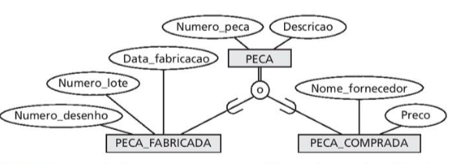

A segunda restrição sobre a especialização é chamada de **restrição de completude**, que pode ser total ou parcial. Uma restrição de especialização total especifica que toda entidade na superclasse precisa ser membro de pelo menos uma subclasse na especialização. Por exemplo, caso todo FUNCIONARIO tiver de ser uma FUNCIONARIO_MENSAL ou uma FUNCIONARIO_HORISTA, então a especialização [FUN…,FUN…] é uma especialização total de FUNCIONARIO, isso é mostrado nos diagramas EER com uma linha dupla para conectar a superclasse ao círculo. Uma linha simples, é utilizado para representar uma especialização parcial, que permite que uma entidade não pertença a qualuqer uma das subclasses.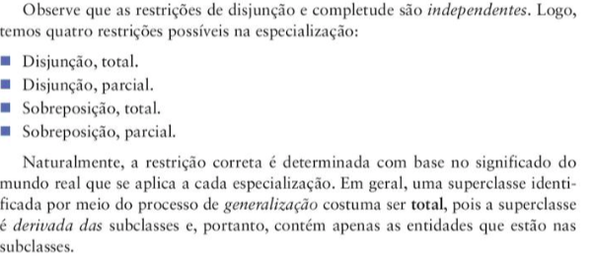

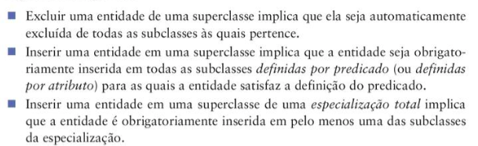

4.3.2 Hierarquias e reticulados da especialização e generalização

A própria subclasse pode ter mais subclasses especificadas nela, formando uma hierarquia ou uma reticulado de especializações. **Hierarquia de especialização** tem a restrição de cada subclasse participa com uma sublcasse em apenas uma relacionamento de classe/subclasse, ou seja, cada subclasse tem apenas uma pai, que resulta em uma **estrutura de árvore** ou **hierarquia estritra**, ao contrário para uma reticulado de especializações, uma subclasse, pode ser subclasse em mais de uma relacionamento de classe/subclasse, logo a figura abaixo é uma reticulado.

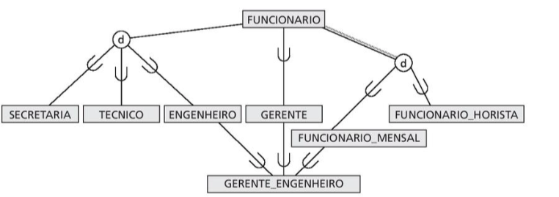

**Exemplo:**

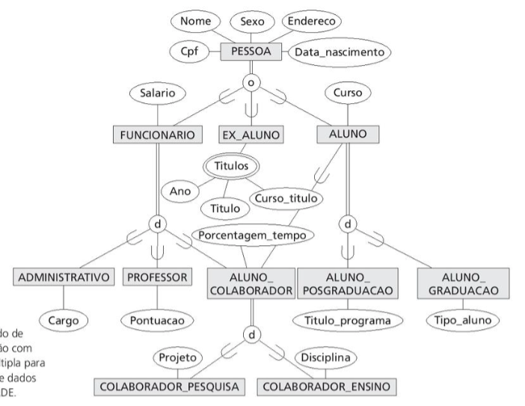

Nessa figura, todas as entidades de pessoas representadas no BD são membros do tipo de entidade PESSOA, que é especialização nas subclasses [FUNCIONARIO,EX_ALUNO,ALUNO]. Essa especialização é sobreposta, por exemplo, uma ex-aluno também pode ser funcionário e ainda por ser uma aluno buscando uma título avançado. A subclasse ALUNO é a superclasse para a especialização [ALUNO_POS,ALUNO_GRAD],enquanto FUNCIONARIO é a superclasse para a especialização [ALUNO_COLABORADOR,PROFESSOR_ADM].

Nesse reticulado, uma subclasse herda os atributos não só de sua superclasse direta, mas também de todas as suas superclasses predecessoras, até chegar à raiz da hierarquia, ou reticulado.

Uma subclasse com mais de uma superclasse é chamada de **subclasse compartilhada**.Isso leva ao conceito conhecido de **herança múltipla**, na qual a subclasse compartilhada herda diretamente os atributos e relacionamentos de múltiplas superclasses. A existência de pelo uma subclasse compartilhada, leva a uma reticulado, pois caso não existisse nenhuma subclasse compartilhada, teriamos uma hierarquia, ao inves de uma reticulado, e então haveria somente **herança simples**.

Se uma atributo originado na mesma superclasse é herdado mais de uma vez por caminhos diferentes no reticulado, então ele deverá ser incluido apenas uma vez na subclasse compartilhada.

**Hierarquias de generalização e reticulados de generalização também existem.**

4.3.3 Utilizando especialização de generalização no refinamento de esquemas conceituais

Diferenças entre os processo de especialização e generalização.

No processo de especialização, os projetista de BD começa com uma tipo de entidade e depois definem subclasses do tipo de entidade pela especialização sucessiva, ou seja, elas repetidamente definem agrupamentos mais específicos do tipo de entidade.

Exemplo: Primerio é definido uma tipo de entidade PESSOA. Depois é criado a especialização FUNCIONARIO, EX_ALUNO, ALUNO, após isso, a restrição de sobreposição é escolhida, pois uma pessoa pode pertencer a mais de uma das subclasses. Especializamos FUNCIONARIO em {ADM,PROF,ALUNO_COLAB}, e assim por diante.

Esse processo é chamado de **refinamento conceitual de cima para baixo(top-down).**

É possível chegar à mesma hierarquia ou reticulado vindo de outra direção, nesse caso, o processo envolve a generalização em vez da especialização, e corresponde a uma **síntese conceitual de baixo para cima(bottom-up).**

4.4 Modelagem dos tipos UNIAO usando categorias

Para representar uma coleção de entidades a partir de diferentes tipos de entidade, é necessário que a subclasse represente uma coleção de entidades que é uma subconjunto da UNIAO de entidades de tipos distintos. Essa subclasse é chamada de **tipo de união** ou **categoria**.

Por exemplo, caso tenhamo 3 tipos de entidade: PESSOA, BANCO e EMPRESA. Em uma BD para o registro de veículos a motor, o prop de uma veículo pode ser uma pessoa, uma banco ou uma empresa. Assim é necessário criar uma classe que inclua entidades de todos os três tipos para desempenhar o papel de proprietário de veículo. Uma categoria(tipo de uniao) PROPRIETARIO, que é uma subclasse da UNIAO dos 3 conjuntos de entidades EMPRESA,PESSOA,BANCO pode ser criada para essa finalidade.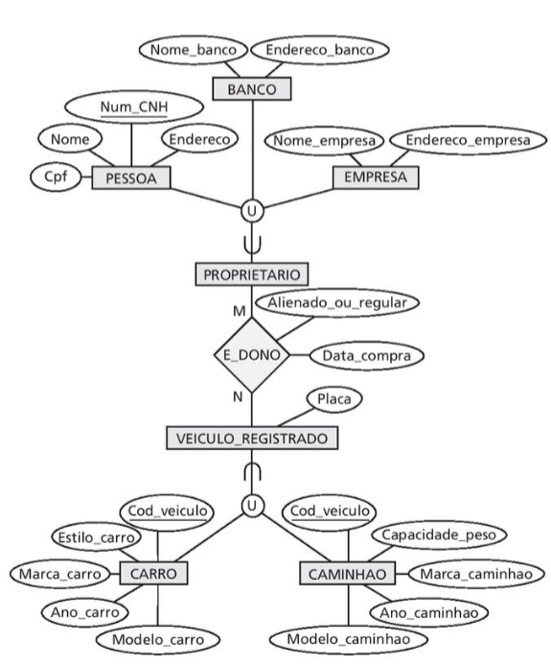

4.5 Exemplo de esquema UNIVERSIDADE de EER, opções de projetos e definições formais

Uma BD UNIVERSIDADE, contendo requisitos diferentes do banco de dados UNIVERSIDADE. Esse BD registra alunos e seus cursos, históricos e registro, ofertas de disciplina, também registra os projetos de pesquisa.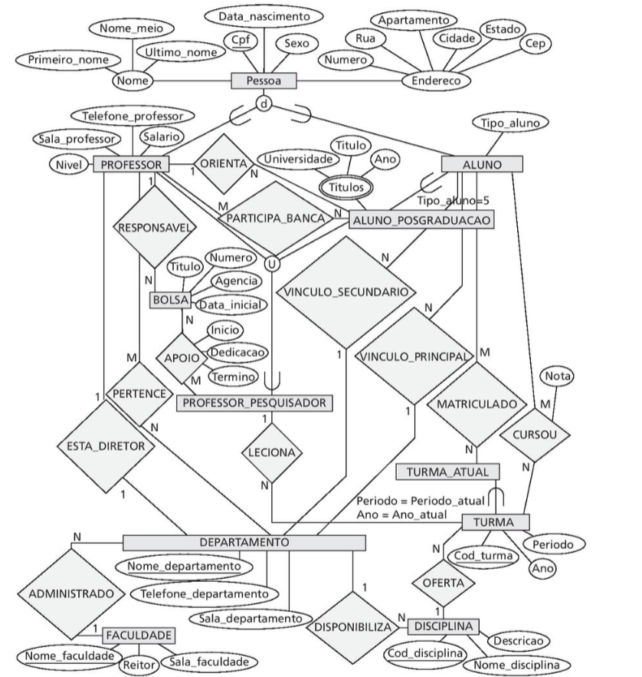

4.5.2 Escolhas de projeto para especialização/generalização

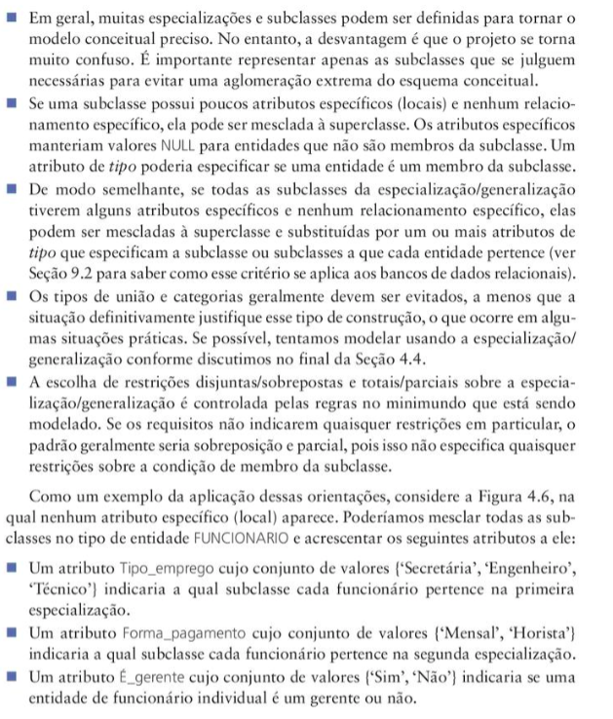

4.7 Conceitos de abstração de dados, representação do conhecimento e ontologia

O objetivo das técnicas de RC é desenvolver conceitos para modelar com

precisão algum domínio de conhecimento, criando uma ontologia que

descreve os conceitos do domínio e estão inter-relacionados.Tal ontologia é usada para armazenar e manipular o conhecimento para tirar

conclusões, tomar decisões ou responder a perguntas.

Os objetivos da RC são semelhantes aos dos modelos de dados semânticos, mas existem algumas semelhanças e diferenças importantes entre as duas disciplinas:

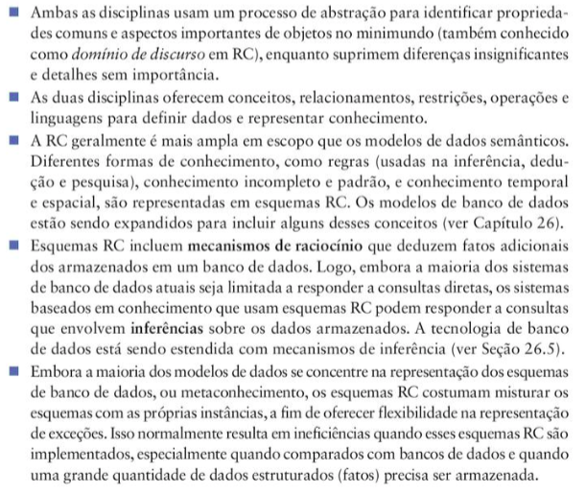

4.7.1 Classificação e instanciação

O processo de **classificação** consiste em atribuir sistematicamente objetos/entidades semelhantes aos tipos classe/entidade do objeto. Agora podemos descrever as classes em vez dos objetos individuais. Coleções de objetos que compartilham os mesmo tipos de atributos, relacionamentos e restrições, são classificados em classes, a fim de simplificar o processo de descoberta de suas propriedades. A **instanciação** é o inverso da classificação, e refere-se à geração e ao exame específico de objetos distintos de uma classe. Uma instância de objeto está relacionada à sua classe de objeto por uma relacionamento É_UMA_INSTANCE_DE ou É_UM_MEMBRO_DE. Mesmo que os diagramas EER não apresentem instancias os diagramas UML permitem uma forma de instanciação ao possibilitar a exibição de objetos individuais.

Objetos de uma classe, devem ter uma estrutura de tipo semelhante, contudo alguns objetos, podem exibir propriedades que diferem em alguns aspectos dos outros objetos da classe. Esses **objetos de exceção** também precisam ser modelados e os esquemas RC permitem exceções mais variadas que os modelos de banco de dados. Além disso, certas propriedades se aplicam à classe como uma todo, e não aos objetos individuais. Os esquemas RC permitem tais **propriedades de classe**.

No modelo EER, as entidades são classificadas em tipos de entidade de acordo com seus atributos e relacionamentos básicos. As entidades são ainda em subclasses e categorias, com base nas semelhanças e nas diferenças adicionais entre elas.

As instâncias de relacionamento são classificadas em tipos de relacionamento, assim os tipos de entidades, subclasses, categorias, e tipos de relacionamento, são os diferentes conceitos usados para classificação no modelo EER.

Os modelos de representação do conhecimento permitem múltiplos esquemas de classificação, em que uma classe é uma instância de outra classe, chamada meta-classe. O único relacionamento entre classe no modelo EER, é uma relacionamento de superclasse/subclasse, ao passo que em alguns esquemas RC uma relacionamento adicional de classe/instância pode ser representado diretamente em uma hierarquia de calsses. Já uma instância pode, por si só, ser outra classe, permitindo esquemas de classificação multiníveis.

4.7.2 Identificação

Processo de abstração pelo qual classe e objetos se tornam exclusivamente identificáveis por meio de algum **identificador**. Por exemplo, uma nome de classe identifica de maneira exclusiva uma classe inteira dentro de uma esquema.

A identificação é necessária em dois níveis:

1. Distinguir objetos e classes de BD
2. Identificar objetos de BD e relacioná-los a seus equivalentes no mundo real

No modelo EER, a identificação de construções de esquema é baseada em uma sistema de nomes exclusivos para as construções em uma esquema. Por exemplo, cada classe em uma esquema EER precisa ter um nome distinto.

4.7.3 Especialização e Generalização

-Especialização é o processo de classificar uma classe de objetos em subclasses

mais especializadas.

- Generalização é o processo inverso de generalizar várias classes em uma

classe abstrata de mais alto nível, que inclua os objetos em todas essas

classes.

- A especialização é o refinamento conceitual, enquanto a generalização é a

síntese conceitual.

- Subclasses são usadas no modelo EER para representar a especialização e a

generalização.

4.7.4 Agregação e Associação

A agregação é uma conceito de abstração para a criação de objetos compostos com base em seus objetos componentes.

Existem 3 casos em que esse conceito pode estar relacionado ao modelo EER:

1. Quando agregamos valores de atributo de uma objeto para formar o objeto inteiro
2. Quando representamos uma relacionamento de agregação como uma relacionamento comum
3. A possibilidade de combinar objetos relacionados por uma instância de relacionamento em particular a um objeto agregado de nível superior.

A abstração de **associação** é usada para associar objetos de várias classes independentes. Assim as vezes ela é semelhante ao segundo uso da agregação.

A distinção estrutural principal entre agregação e associação é que, quando

uma instância de associação é excluída, os objetos participantes podem

continuar a existir.Porém, se dermos suporte à noção de um objeto de agregação, então a

exclusão do objeto de agregação corresponde à exclusão de todos os seus

objetos componentes.

A classe EMPRESA é uma **agregação** dos atributos Nome_empresa e Endereço_empresa, enquanto CANDIDATO é uma agregação de Cpf,Nome,Endereço,Telefone. Os atributos relacionamento Nome_responsável e Telefone_responsavel representam o nome e o nro de telefone da pessoa na empresa responsável pela entrevista. Pode-se tratar ENTREVISTA com uma classe para associá-la a OFERTA_EMPREGO. A figura b) abaixo está errada, já que requer que cada instancia de relacionamento de entrevista tenha uma oferta de emprego, e o esquema em c) não é permitido por EER não permite relacionamentos entre relacionamentos.

Uma forma para representar essa situação é criar uma classe agregada de nível mais alto, composto por EMPRESA, CANDIDATO e ENTREVISTA, e relacioná-la a OFERTA_EMPREGO.

Em EER, para representar essa situação, é necessário criar uma tipo de entidade fraca ENTREVISTA, e relacioná-la a OFERTA_EMPREGO, logo sempre podemos representar essas situações de modo correto no modelo ER, criando tipos de entidades adicionais, embora possar ser conceitualmente mais desejável permitir a representação direta da agregação como em d).

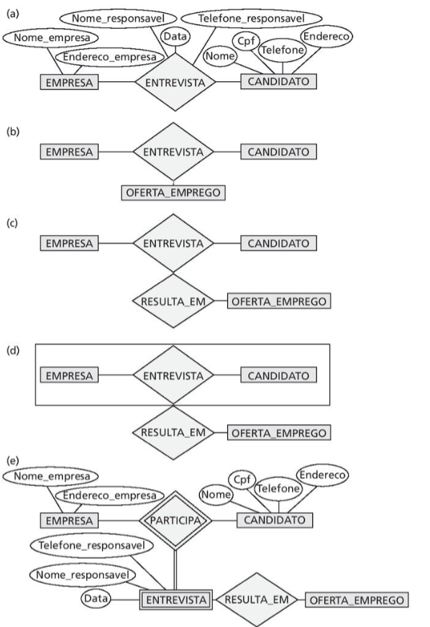

4.7.5 Ontologias e web semântica

Um projeto em andamento, que está tentando permitir a troca de

informações entre computadores na web, é chamado de web semântica.

- Este projeto tenta criar modelos de representação do conhecimento que

sejam bastante genéricos, a fim de permitir a troca e a pesquisa de

informações significativas entre máquinas.

- O conceito de **ontologia** é considerado a base mais promissora para alcançar

os objetivos da **web semântica** e está bastante relacionado à representação do

conhecimento.

- Algumas maneiras possíveis de descrever as **ontologias** são as seguintes:

Ontologias e a web semântica

1. Um **thesaurus** (ou ainda um dicionário ou um glossário de termos) descreve

os relacionamentos entre palavras (vocabulário) que representam diversos

conceitos.

2. Uma **taxonomia** descreve como os conceitos de determinada área do

conhecimento são relacionados usando estruturas semelhantes às utilizadas

em uma especialização ou generalização.

3. Um **esquema de banco de dados** detalhado é considerado por alguns uma

ontologia que descreve os conceitos (entidades e atributos) e

relacionamentos de um minimundo a partir da realidade.

4. Uma **teoria lógica** usa conceitos da lógica matemática para tentar definir

conceitos e seus inter-relacionamentos.

**Exercícios**

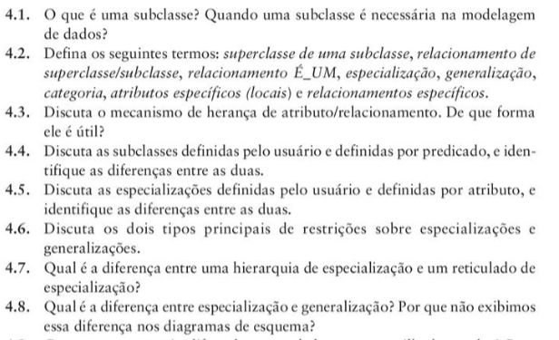

**4.1:** Uma subclasse é uma tipo de entidade que contém uma superclasse, ou seja, uma subclasse é uma entidade que vai ser derivada de outra entidade, e vai ter os atributos de suas superclasse. Ela é necessária na modelagem de dados, quando uma entidade pode ter vários tipos de classificações, como por exemplo, FUNCIONARIO, pode ter vários cargos atribuidos a FUNCIONARIO de uma empresa

**4.2:**

**-Superclasse de uma subclasse:** Uma superclasse é uma entidade que contém diversas derivações de sua definição formal, ou seja, quando uma entidade tem várias ramificações, essa entidade que tem várias ramificações de definição é a superclasse.

**-Relacionamento superclasse/subclasse:** Uma relacionamento entre tipos de entidade superclasse e subclasse, mostrando que a subclasse possui atributos da superclasse, e é derivada dessa entidade, ou seja, tem muitas semelhanças em definição com a superclasse.

**-Relacionamento É_UM:** Esse relacionamento faz alusão a especialização, demonstrando que(X É_UM Y) X é uma definição especializada de Y, ou seja, faz parte do conjunto Y, mas contém algumas outras especificações

**-Atributos específicos:** São atributos que estão contidos em subclasses

**-Relacionamentos específicos:** Relacionamentos que se conectam com subclasses.